indice
indice 1
Breve descripcion del sistema 2
asesores 3
Nuevo Asesor 3
Modificar los datos de un Asesor 4
Eliminar un Asesor 4
Buscar un Asesor 4
Alumnos 5
Mantenimiento 5
Buscar Nombre 5
Expediente 6
visitas 7
motivos 8
reportes 9
Historial Académico 9
Hoja de Confirmación 9
Convocatoria 9
Llamado de Atención 9
Asignación de Asesorados 9
Memo para Profesores 10
Rendimiento Semestral 10
Indices 10
Alumnos con 2 reprobadas 10
Alumnos con 2 reprobadas y cursando 10
Alumnos con 3 o más reprobadas 10
Listado de Asesores 11
Listado de Alumnos 11
Listado de Alumnos por Asesor 11
Entrevistas por Asesor 11
Rendimiento por Módulo 11
Asesores de un Alumno 11
Listado de Secciones 12

Breve descripcion del sistema

El sistema de Asesoría Académica se encarga del manejo de los alumnos asesorados y de cada uno de los asesores que trabajan para el departamento.

El sistema proporciona información sobre la actual situación académica de cada uno de los alumnos asesorados, de las clases que cursan, de las entrevistas que han tenido con su asesor, información sobre los índices de todos los alumnos, sus expedientes y otra información necesaria para las actividades de la Vicerrectoría.

asesores

Cada uno de los asesores de Asesoría Académica deben estar registrados en el sistema, especificando su código, el máximo de alumnos que puede asesorar, si está activo o no, ubicación, horas en que está disponible, etc. Para poder accesar a esta información seleccione la opción Asesores del menú principal ( Figura 1.1 )
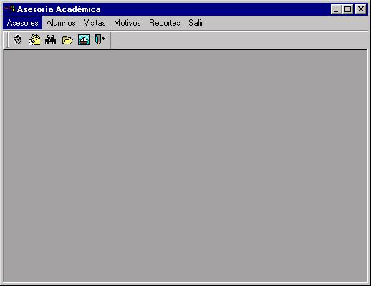

Figura 1.1

Nuevo Asesor

El único dato obligatorio para crear un asesor es el código. Para crear un nuevo asesor realice los siguientes pasos:

- En el menú de la ventana de Asesores seleccione la opción Agregar del submenú Opciones.
- Introduzca los datos del nuevo asesor.
- Presione el botón Aceptar para guardar los datos en caso contrario presione Cancelar.

Modificar los datos de un Asesor

No podrá modificar el código ni el nombre del asesor, solamente los demás datos; para poder hacer esto realice los siguientes pasos:

- En el cuadro superior de la ventana de Asesores posicionese en el asesor al cual desea modificar los datos.
- Seleccione la opción Modificar del submenú Opciones.
- Luego, se habilitará la ventana inferior y aqui podrá modificar solamente los datos de ese asesor.
- Una vez que haya modificado los datos, presione el botón Aceptar. Si no desea actualizar los cambios presione el botón Cancelar.

Eliminar un Asesor

- En el cuadro superior de la ventana de Asesores posicionese en el asesor que desea eliminar.
- Asegúrese de haberse posicionado en el asesor correcto, ya que una vez borrado no se podrá recuperar, y seleccione la opción Eliminar del submenú Opciones.

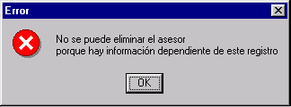
Si el asesor tiene información relacionada en otros registros, no se podrá eliminar. Cuando esto ocurra, el sistema presentará un mensaje de error ( Figura 1.2 ).

Figura 1.2

Buscar un Asesor

Para facilitar la búsqueda de un asesor en el recuadro superior (ya que puede llegar a haber un número considerable de asesores), el sistema presenta la opción Buscar en el submenú Opciones; seleccione esta opción e introduzca el código del asesor. Si el asesor existe, aparecerá seleccionado en el recuadro superior, en caso contrario se presentará un mensaje de error.

Alumnos

Mantenimiento

En este módulo se maneja toda la información general de los alumnos que están recibiendo asesoría. Todo alumno debe tener un asesor asignado y debe especificarse el período y año en que se le asigna ese asesor.

Para poder realizar las operaciones de agregar, modificar, eliminar y/o buscar alumnos de asesoría seleccione la opción Mantenimiento del submenú Alumnos del menú principal. Luego ejecute la operación que desea realizar siguiendo los mismos pasos que se especificaron en Nuevo Asesor, Modificar los datos de un Asesor, Eliminar un Asesor y Buscar un Asesor.

Cuando modifique los datos de un alumno el sistema le preguntará si desea guardar los datos anteriores en el historial. Este historial mantiene la información de todo el tiempo que el alumno ha estado en asesoría; como ser: quienes han sido sus asesores, en que período, etc. Si desea guardar la información presione el botón Si, sino presione No. Al momento de borrar un alumno el sistema también preguntará lo mismo.

Buscar Nombre

El sistema le da la facilidad de encontrar todos los alumnos que poseen un determinado nombre o apellido o ambos juntos. Para poder hacerlo realice los siguientes pasos:

- Seleccione la opción Buscar Nombre del submenú Alumnos del menú principal.
- Introduzca el nombre y/o apellido.
- Presione el botón Buscar.
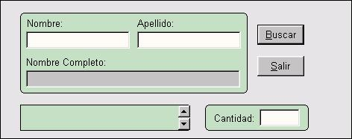

Figura 2.1

Expediente

Para poder ver el expediente completo de un estudiante seleccione la opción Expediente del submenú Alumnos del menú principal. Luego, en la ventana de diálogo, introduzca el número de cuenta del alumno del que desea conocer el expediente y presione el botón Aceptar. Solo podrá ver el expediente, no modificarlo ( Figura 2.2 ).
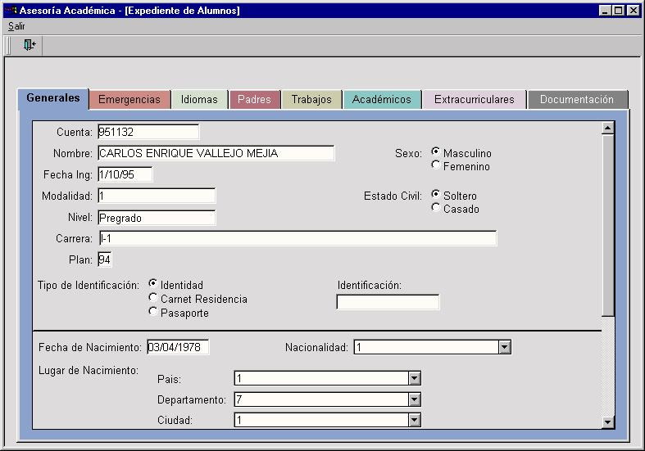

Figura 2.2

Alumnos con Restricciones para Matrícula
Con esta opción tendrá la facultad para controlar los permisos de matricula de los alumnos del plan de asesoría académica. La pantalla luce de la siguiente manera:

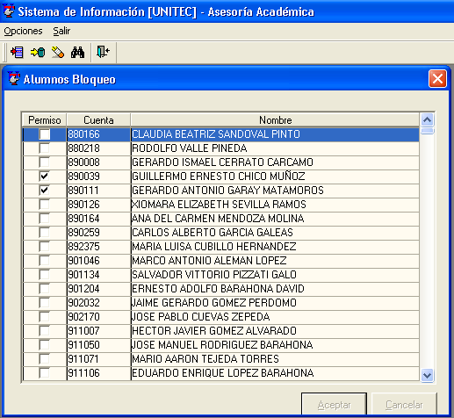

En la parte superior usted puede observar los iconos que le permite: agregar, modificar, eliminar o buscar un alumno.

En la opción de agregar usted solamente necesita especificar el permiso y el número de cuenta del alumno, el nombre será obtenido automáticamente, a partir de dicho número de cuenta.

Solo se le permite modificar el campo de permiso.

Usted tiene la opción a eliminar un alumno de esa lista de permisos.

Cuenta con una utilería de búsqueda, que le permite encontrar un alumno, de acuerdo a su número de cuenta.
Cuando el checkbox de Permiso se encuentra activo, indica que la persona descrita al lado por el número de cuenta y nombre, tiene permiso para matricularse, en caso contrario, el alumno no podrá matricularse.

Otorgar Permiso de Matrícula

Esta es una opción que le permite realizar en forma rápida, conceder la matrícula a un alumno, que se encuentra en la lista de alumnos con restricción de matrícula.
Dicho permiso puede otorgarlo con la opción antes expuesta. Sin embargo se ha desarrollado ésta, pues le permite hacerlo de forma más rápida. Pues aquí usted solo tendrá que colocar el número de cuenta de la persona a la que usted le desea otorgar el permiso de matrícula, dar clic en le botón de aceptar y listo….

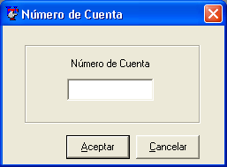

visitas

Un alumno que esté siendo asesorado debe presentarse a entrevistas con su asesor durante el período. Esto es lo que llamamos visitas. Aquí almacenamos la fecha en que el alumno se presento a entrevista y el motivo por el cual fue ( Ver Motivos, Pag. 8 ).

Para poder manejar las visitas que ha recibido un asesor realice los siguientes pasos:

- Seleccione la opción Visitas del menú principal.
- En la ventana de diálogo introduzca el código del asesor y presione el botón Aceptar.
- En la ventana Alumnos aparecerán todos los alumnos que están asignados a ese asesor. Para ver las visitas de un alumno posicionese en ese alumno y presione el botón Aceptar.
- En la ventana Visita a Asesores le aparecerán todas las visitas que el alumno ha hecho a su asesor. Para poder agregar, modificar o eliminar una visita siga los pasos especificados en Nuevo Asesor, Modificar los datos de un Asesor y Eliminar un Asesor.

motivos

Los estudiantes asisten a asesoría y a visitas por diferentes motivos, y cada uno de éstos deben especificarsele al sistema. Para agregar, modificar o eliminar motivos siga los pasos que se indicaron en Nuevo Asesor, Modificar los datos de un Asesor y Eliminar un Asesor.

reportes

Historial Académico

Este reporte muestra todas las clases que el alumno ha cursado con sus respectivas notas, el año y semestre en que la curso. Al final se incluye el indice general del alumno. Introduzca el número de cuenta del alumno y presione el botón Aceptar (el alumno no debe ser necesariamente un asesorado).

Hoja de Confirmación

Muestra todas las clases que un alumno está cursando en el actual período.

Convocatoria

Este es un memorándum que se manda a los alumnos para informarle que recibirá asesoría académica especificándole quien será su asesor y los pasos que deberá seguir. Después de seleccionar la opción Convocatoria del submenú Reportes del menú principal, introduzca la cuenta del alumno, la fecha del memorandum, el codigo del asesor y el nombre de quien envía el memorándum.

Reasignación de Asesor

Este es un memorándum que se manda a los alumnos para informarle que se le ha asignado un nuevo asesor y los pasos que deberá seguir. Después de seleccionar la opción Reasignación de Asesor del submenú Reportes del menú principal, introduzca la cuenta del alumno y la fecha del memorándum, el código del asesor será obtenido automáticamente de la base de datos.

Nota DAA/02

Esta es una nota que se le dá al alumno para que la firme, en la que establece que se dá por enterado que se encuentra en el plan de asesoría académica, y que se le ha asignado un asesor por tener problemas con x cantidad de materias. Dichas materias son desplegadas en esta nota.

Nota DAA/011

Esta es una nota que se le dá al alumno para que la firme, en la que establece que se dá por enterado que se encuentra en el plan de asesoría académica, por haber reprobado 2 veces una asignatura, y se le exponen las condiciones que debe cumplir para determinado período académico.

Nota DAA/012

Esta es una nota que se le dá al alumno para que la firme, en la que establece que se dá por enterado que se encuentra en el plan de asesoría académica, por haber reprobado 3 veces una asignatura, y se le exponen las condiciones que debe cumplir para determinado período académico.

Llamado de Atención

Es un memorándum que se manda a los alumnos cuando éstos no se han presentado a citas con su asesor. Introduzca el número de cuenta, la fecha del memorándum y el nombre de quien lo manda.

Asignación de Asesorados

Es un memorandum que se manda a los asesores para especificarle quienes serán los alumnos que estarán a su cargo para ser asesorados. Introduzca el código del asesor, la fecha del memorandum y quien lo manda. Para que el sistema imprima en el reporte quienes son los alumnos que estarán a cargo del asesor, éstos deben ser asignados antes en el sistema (Ver Alumnos, Pg. 5).

Memo para Profesores

Este es un memorandum en el que se especifica a los profesores quienes de sus alumnos están en asesoría, con el objetivo de que puedan prestarle cierta atención especial. Especifique la sección, fecha y quien manda el memo, y el sistema mostrará en el memo todos los alumnos en asesoría que estén matriculados en esa sección ( aunque el periodo o año en los datos del alumno esté desactualizado ) y el nombre del profesor a quien se manda el memo.

Rendimiento Semestral

Este reporte muestra el rendimiento de un alumno en un semestre determinado. Por omisión le aparecerá el semestre y el año actual, pero puede cambiarlo si así lo desea. Si introduce un número de cuenta, el reporte mostrará el rendimiento semestral de ese alumno; si no, mostrará el rendimiento de todos los alumnos que hayan sido matriculados en el semestre especificado.

Rendimiento Actual de los Alumnos

Este reporte muestra el rendimiento de los alumnos en el período actual. Despliega el número de cuenta y nombre del alumno, si se encuentra activo o inactivo, el nombre de la materia, y la cantidad de veces que la ha reprobado.

Clases por cursar alumno

Aquí se presentan todas las clases que el alumno todavía no ha cursado, al final se presentan los siguientes totales: laboratorios y clases aprobadas y por aprobar, unidades valorativas cursadas y por cursar.
Para desplegar la información de un alumno, usted solo debe introducir el número de cuenta del alumno a consultar.

Índices

Muestra el índice académico de todos los alumnos que cursaron clases en un intervalo de años determinado. Introduzca el intervalo de años y presione el botón Aceptar. Si no introduce desde que año, el sistema calculará desde el inicio de UNITEC, y si no introduce hasta que año el sistema calculará hasta la fecha actual.

Reporte de Repitencias

Este reporte le muestra los alumnos que han repetido una materia, o todas las materias, en los diferentes escenarios:

Alumnos con 2 reprobadas

Muestra todos los alumnos que han reprobado 2 veces una clase, indicando el número de cuenta y la nombre de la clase.

Alumnos con 2 reprobadas y cursando

Muestra todos los alumnos que han reprobado 2 veces una clase y que la están cursando en el período actual.

Alumnos con 2 o más reprobadas

Muestra todos los alumnos que han reprobado una clase 3 veces o más, indica el número de cuenta y el nombre de la clase.

Todas las combinaciones anteriores, las construye con la siguiente pantalla:

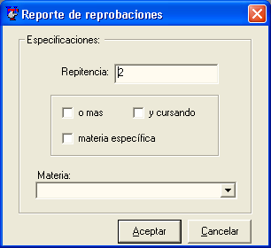

Reprobación por Alumno

En este reporte se muestran las clases reprobadas por un alumno, y la cantidad de veces que la reprobó. Otros dato adicional que se presenta es la carrera que estudia el alumno, pues en ocasiones, puede que haya reprobado una clase, sin embargo, si se cambió de carrera, es posible que esa clase ya no cuente como obstáculo para el desarrollo de su nueva carrera.

Listado de Asesores

Muestra un listado de todos los asesores del sistema. Puede elegir si desea ver solo los asesores activos, los inactivos o todos.

Listado de Alumnos
Muestra un listado de todos los alumnos que han recibido o reciben asesoría. Puede elegir si desea ver solo los alumnos activos, los inactivos o todos.

Listado de Alumnos por Asesor

Muestra todos los alumnos que están siendo asesorados por un determinado asesor. Si no especifica el asesor, el reporte mostrará todos los asesores con los alumnos que cada uno de ellos tiene asignados. Además el reporte muestra el total de entrevistas que un alumno ha tenido( no necesariamente con ese asesor, sino durante todo el tiempo que ha estado en asesoría ).

Entrevistas por Asesor

Muestra las fechas, motivos, y alumnos de cada una de las entrevistas realizadas por un determinado asesor en un periodo determinado. Si no especifica el asesor le aparecerán las entrevistas de todos los asesores. Si no le interesa la fecha puede dejar estos valores en blanco o puede incluir solo el limite inferior o superior.

Rendimiento por Módulo

Muestra el rendimiento en un módulo de cada uno de los alumnos asesorados, ordenados por asesor.

Asesores de un Alumno

Este reporte muestra quienes son los asesores que un alumno ha tenido durante el tiempo que ha estado en asesoría. Recuerde que si al momento de cambiarle un asesor al alumno, no guardo los datos en el historial, esta información se habrá perdido.

Cuadro 1.3.3

Este cuadro presenta datos estadísticos de la cantidad de alumnos asesorados en determinado año(o en forma histórica), dichos alumnos se encuentran clasificados de acuerdo a la carrera que estudian, los datos desplegados son el total de asesorados y el número de consultas o visitas que realizaron.

Se pueden obtener los datos históricos si en la pantalla que especifíca el año, usted no coloca nada.

Listado de Secciones

Muestra las secciones del semestre actual. En la ventana de diálogo que aparecerá, usted podrá definir la modalidad de las secciones, el orden, si solo desea ver las que tienen cupo y el modulo de las secciones que desea consultar. Una vez definidos todos estos criterios presione Aceptar.

